«СОГЛАСОВАНО»  Начальник отдела образования  администрации Ленинского района г.Донецка  Бодряга В.В.  ____ _____ 2023 г.  «СОГЛАСОВАНО»  Врио начальника ОГИБДД УМВД России « Донецкое»  подполковник полиции  Вапиров Д.А.  _____ ________ 2023 г. |  |  | «УТВЕРЖДАЮ»  МБДОУ «ЯСЛИ-САД №40  Г. ДОНЕЦКА»  __________Гусева И.И.  ___ _________ 2023г.

ПАСПОРТ
дорожной безопасности образовательной организации
(т и п о в о й)
МУНИЦИПАЛЬНОГО БЮДЖЕТНОГО ДОШКОЛЬНОГО ОБРАЗОВАТЕЛЬНОГО УЧРЕЖДЕНИЯ «ЯСЛИ-САД КОМБИНИРОВАННОГО ТИПА №40 ГОРОДА ДОНЕЦКА»
(наименование образовательной организации)

2023 год
Общие сведения
МУНИЦИПАЛЬНОЕ БЮДЖЕТНОЕ ДОШКОЛЬНОЕ ОБРАЗОВАТЕЛЬНОЕ УЧРЕЖДЕНИЕ «ЯСЛИ-САД КОМБИНИРОВАННОГО ТИПА №40 ГОРОДА ДОНЕЦКА»________________________________________________________________
(Полное наименование образовательной организации)
Тип ОУ – Дошкольное образовательное учреждение

Юридический адрес: 283049, Донецкая Народная Республика, Г.О. ДОНЕЦК, Г. ДОНЕЦК, проспект Ленинский,д.5А

Фактический адрес: 283049, Донецкая Народная Республика, Г.О. ДОНЕЦК, Г. ДОНЕЦК, проспект Ленинский ,д.5А

Руководители образовательной организации:
Заведующий Гусева Ирина Ивановна +79493110057
(фамилия, имя, отчество) (телефон)
Старший воспитатель Зубченко Татьяна Александровна +79493228603
(фамилия, имя, отчество) (телефон)

Ответственные работники
муниципального органа
образования Яковлева Н.В. +79493121810
)
Ответственные от
Госавтоинспекции Старший инспектор отделения
пропаганды безопасности
дорожного движения ОГИБДЛ УМВД
России «Донецкое» подполковник
полиции П.В.Олейников +79494995647

Ответственные работники
за мероприятия по профилактике
детского травматизма
Воспитатель Ляшенко С.В.
(должность) (фамилия, имя, отчество)

+79493238727
(телефон)

Руководитель или ответственный
работник дорожно-эксплуатационной
организации, осуществляющей
содержание улично-дорожной
сети (УДС)∗ Диморов А.И. +7949________

Руководитель или ответственный
работник дорожно-эксплуатационной
организации, осуществляющей
содержание технических средств
организации дорожного
движения (ТСОДД)* _____________________ ______________
(фамилия, имя, отчество) (телефон)
Количество обучающихся (учащихся, воспитанников) 178
Наличие уголка по БДД - имеется, находиться в коридоре на 1 этаже
(если имеется, указать место расположения)
Наличие класса БДД - нет
(если имеется, указать место расположения)
Наличие автогородка (площадки) по БДД нет

Наличие автобуса в образовательной организации нет
(при наличии автобуса)
Владелец автобуса _________________________
(ОО, муниципальное образование и др.)

Время занятий в образовательной организации:
1-ая смена: 07 час. 00 мин. – 19час. 00 мин. (период)
2-ая смена: ___________ _______________ (период)
Внеклассные занятия:___________________ (период)

Телефоны оперативных служб:
МЧС — 101
ПОЛИЦИЯ — 102
СКОРАЯ ПОМОЩЬ —103
Содержание

- План-схемы МБДОУ «ЯСЛИ-САД №40 Г.ДОНЕЦКА»
1. Район расположения МБДОУ «ЯСЛИ-САД №40 Г.ДОНЕЦКА», пути движения транспортных средств и детей (обучающихся).
2. Организация дорожного движения в непосредственной близости от МБДОУ «ЯСЛИ-САД №40 Г.ДОНЕЦКА» с размещением соответствующих технических средств организации дорожного движения, маршруты движения детей и расположение парковочных мест.
3. Маршруты движения организованных групп детей от МБДОУ «ЯСЛИ-САД №40 Г.ДОНЕЦКА» к стадиону, парку или спортивно-оздоровительному комплексу.
4. Пути движения транспортных средств к местам разгрузки/погрузки и рекомендуемые безопасные пути передвижения детей по территории МБДОУ «ЯСЛИ-САД №40 Г.ДОНЕЦКА»

I. План-схемы МБДОУ «ЯСЛИ-САД №40 Г.ДОНЕЦКА»
1. Район расположения МБДОУ «ЯСЛИ-САД №40 Г.ДОНЕЦКА», пути движения транспортных средств и детей (обучающихся)

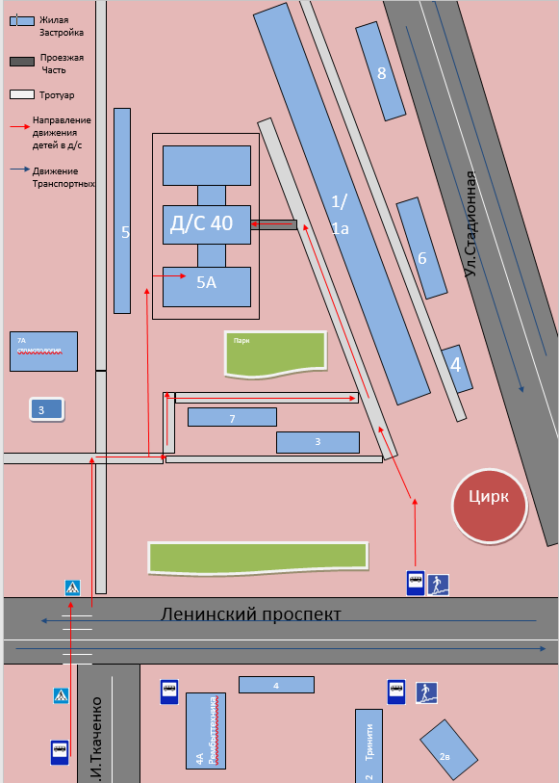
2. Схема дорожного движения в непосредственной близости от МБДОУ «ЯСЛИ-САД №40 Г.ДОНЕЦКА» с размещением соответствующих технических средств организации дорожного движения, маршрутов движения детей и расположения
парковочных мест

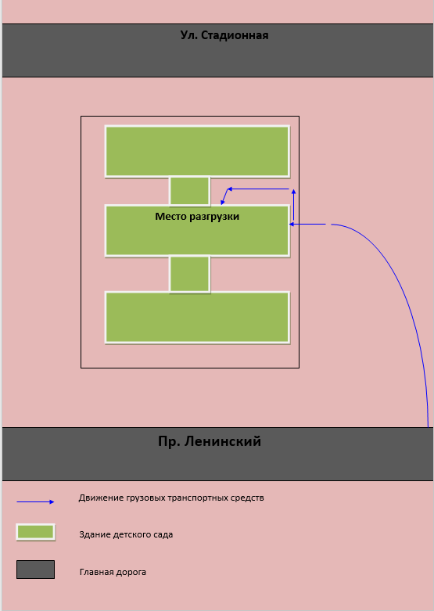

3. Маршруты движения организованных групп детей от МБДОУ «ЯСЛИ-САД №40 Г.ДОНЕЦКА» к стадиону, парку или спортивно-оздоровительному комплексу.

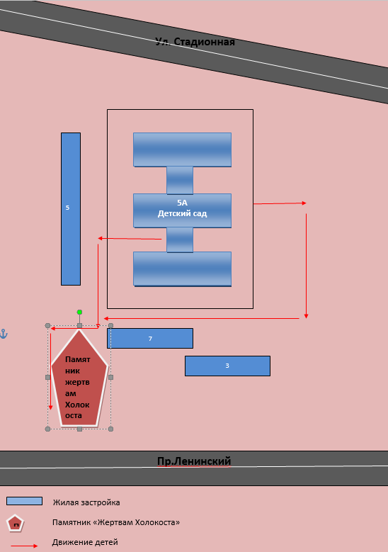

4. Пути движения транспортных средств к местам разгрузки/погрузки и рекомендуемые безопасные пути передвижения детей по территории МБДОУ «ЯСЛИ-САД №40 Г.ДОНЕЦКА»

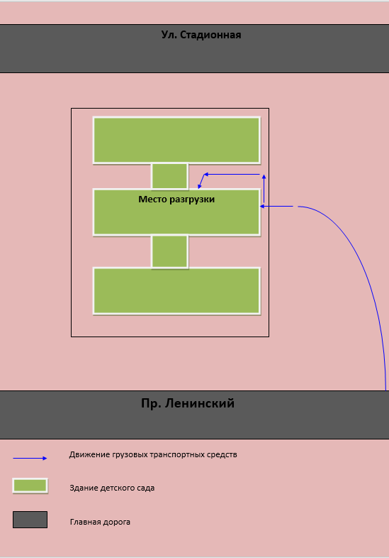

 Дорожно-эксплуатационные организации, осуществляющие содержание УДС и ТСОДД, несут ответственность в соответствии с законодательством Российской Федерации (Федеральный закон «О безопасности дорожного движения» от 10 декабря 1995 г. № 196-ФЗ, Кодекс Российской Федерации об административных правонарушениях, Гражданский кодекс Российской Федерации)

